PRONUNCIATION
SPANISH PRONUNCIATION GUIDE https://www.youtube.com/watch?v=6nuUhvOnfk4
- D
  - between two vowels (eg, adios - ah thee os)
  - at the end of a word (eg, libertad - lih ber tath)
  - following a "R" or "L" has a soft "TH" sound rather than the usual hard "D" sound
- N before a "P," "B," or "V" is pronounced like an "M." eg, con permiso [com per mee soh].
- B and V are both pronounced like a "B." eg. vivir [Bee beer] or beber [Beh bear].
- G followed by an "A," "O," or "U" is pronounced like the "G" in game or goat; but G followed by "E" or "I" has a harsh "H" sound.
- C followed by "E" or "I" has an "S" sound; C followed by "A," "O," or "U" has a "K" sound.
- Z has an "S" sound (similar to "S," "CE," and "CI") [zapato = sah pah toe]
- H is always silent. (J has a gutteral "H"-like sound) [jugo = who goh]
- CH has a harsh sound like the first CH in ‘church.
- LL has a "Y" sound as the y in in royal
- Ñ has a rolling "N" sound: ‘nyah.
- RR has a rolling "R" sound.
- A = "ah" as in ‘saw.
- E = "eh" as in ‘bet.
- I = "ee" as in ‘feet.
- O = "oh" as in ‘old.
- U = "ugh" as in ‘room.
- STRESSES/LOS ACCENTOS:
  - Words ending in a vowel, "N," or "S" are stressed on the second to the last syllable.
  - Words ending in a consonant except "N" or "S" are stressed on the last vowel.
  - EXCEPTION: A written accent over a vowel indicates a stress in an unusual location.

BASIC SENTENCE STRUCTURES
- Statement: Subject + Verb + Complement
- Question: ¿Verb + Subject + Complement? or ¿Verb + Complement + Subject?
- You will be primarily asking questions and giving commands.
- Formal commands: these commands use the subjunctive form of the verb and change the ending: eg, –AR verbs are given an –e (mirar > mire; dar > dé) and –ER/–IR verbs get –a (escribir > escriba, poner > ponga). The indirect pronoun «se» is attached to reflexive verbs, eg, sentarse > siéntese, acostarse > acuéstese.
- Familiar commands: the 3rd person singular is used: eg, mirar > mira, poner > pone, sentarse > siéntate. There are irregulars, eg, tener > ten; ir > ve; decir > di; hacer > haz; poner > pon; venir > ven.

Interrogatives
- Who Quién (Singular) and (Quienes = plural)
  - ¿Quién es? [Who is it/he/she?]
- How Cómo
  - ¿Cómo está usted? [How are you?]
- When Cuándo
  - ¿Cuándo compraste su pasaje? [When did you buy your ticket?]
- Where Dónde
  - ¿Dónde le duele? [Where does it hurt]
- Why (as a question) Por qué
  - ¿Por qué compraste eso? [Why did you buy that?]
- Because (conjunction) Porque (no accent, one word)
- What Qué
  - ¿Qué pasó? [What happened?]
- Which one Cuál (Singular) or (Cuáles = plural)
  - ¿Cuál es su nombre? [What (Which) is your name?]
- How much Cuánto (masculine) / Cuánta (feminine)
  - ¿En cuánto cuesta? [How much is it?]
- How many Cuántos (masculine) / Cuántas (feminine)
  - ¿Cuántos años tienes? [How old are you?]

A Few Verbs (in infinitive form)
estar to be (temporary, location, condition) ser to be (permanent state, characteristic)
tener to have, to be (feeling) hacer to make, to do
ir to go [irse = to leave, go away] poder can, to be able to entender to understand comprender to understand ver to see mirar to look, to see
decir to say, to tell escuchar to listen
sonreír to smile oír to hear aprender to learn caminar to walk
conocer to know, be acquainted with saber to know
gustar(le) to like/enjoy (reflexive verb) querer to want
trabajar to work tomar to take, to have, to drink
dar to give hablar to speak ayudar to help pensar to think
hay there is/are (verb haber) dormir to sleep
escribir to write leer to read
sentir to feel mejorarse to feel better (reflexive verb) traer to bring molestar to annoy, bother venir to come lavarse to wash onself (reflexive verb)
tocar to touch; to play musical instrument parecer to look like (similar to) deber should/must (auxillary verb) tomar to take / to put on / to ingest / to drink Sí = Yes [si without accent is "if"] No = no
Do you know how to speak English? = ¿Sabe usted/Sabes tú hablar Inglés? (formal/informal) No lo/la/te comprendo/entiendo = I don’t understand you. (masculine/feminine/informal) ¡Hola! = Hello!
Buenos días = Good day/Good morning
Buenas tardes = Good afternoon (until 7 PM or so or when dark)
Buenas noches = Good evening/night
¿Qué tal? = How’s it going? ¿Qué pasa? = What’s happening? ¿Qué pasó? = What happened?
¿Cómo está Usted? (formal) / ¿Cómo estás? (familiar) = How are you?
Bien, gracious. [Good/Well, thank you.] / Muy bien, gracias [Very well, thank you] / Regular [Okay or so-so] / Así así [Okay or so-so] / ¡Estupendico! [Stupendous!] / ¡Fantastico! [Fantastic!]
¿y usted/tú? = ... and you (formal/familiar)? [Muy bien gracias. ¿Y tú?]
¿Cómo se/te llama? / ¿Cuál es su/tu nombre? = What is your name? (formal/informal) Me llamo (name) / Soy (name) / Mi nombre es (name) = My name is ___ Mucho gusto = I am pleased to meet you.
Por favor = please
¡Adiós! = Goodbye! [the "D" has a slight "TH" rather than a harsh "D" sound] ¡Hasta luego! / ¡Hasta la vista! / ¡Nos vemos! = See you later!
¡Hasta pronto! = See you soon!
¡Hasta mañana! = See you tomorrow [.¡Hasta mañana y manana = tomorrow morning]
¡Hasta (day or time)! = See you at/on (___)! (eg, ¡Hasta el lunes! (Monday)or ¡Hasta las dos en la tarde! (2
PM))
Dios te/le/les bendiga = God bless you (familiar/formal/plural).
¡No hay problema! = (There is) No problem! [no ai prooh bleh’ mah] [it is NOT "no problema"]
Disculpe = Excuse me [eg, want to ask someone a question/to call their attention]
Muchísimas gracias = Thank you very much
Con permiso = Excuse me / with your permission (as in going through a crowd) [cohm per me’ soh] Perdón / Perdóneme / Perdóname = Excuse me [I’m sorry] / (formal) / (familar) No le hace = It does not matter.
¿Dónde está el baño? = Where is the bathroom?
[also los caballeros (mens’) / las damas (women’s)] [lavabo (sink) / retrete (toilet)] Para servile = at your service
¿Cuánto cuesta? or ¿Qué precio? = How much does it cost?
Quisiera (Me gustaría) cambiar unos dólares. I would like to exchange some dollars.
Bueno = good
Of course = por supuesto / ¡claro! / ¡de acuerdo!
(Yo) quisiero ... / Me gustaría ... = I would like ... (it is more polite than "Yo quiero...")
¿Tú, Usted o Vosotros? There are 3 forms of "you" in Spanish. Use «tú» with children and friends, although an odd «vosotros» form seems to be used rather than «tú» in rural Salvadoran areas. Use «Usted» with everyone else. If you are not sure, use the «Usted» form. The plural "you" form in Latin America is Ustedes.
Conjunctions, Connectors [NOTE: some require the use of the subjunctive verb tense] y = and (before an ‘i’ or ‘y’ = e] o = or (before an ‘o’ = u] porque = because pero = but (nevertheless/yet) si = if (with accent (sí) = yes) aunque = even if, although sin embargo = however en cambio = on the other hand por otra parte = on the other hand que = that ni = nor (ni ... ni = neither... nor) en otras palabras = in other words por último = finally finalmente = finally con tal que = provided that además = furthermore, besides entonces = then pues = since, well
How are you today? = ¿Cómo está Ud. hoy? (formal) / ¿Cómo estás hoy? (familiar) or ¿Cómo está/estás?)
What did you say? = ¿Cómo? [«¿Qué?» is grammatically correct but is considered rude]
What is the problem? = ¿Qué es el problema? OR (su/tu problema)
Do you feel pain? = ¿Siente dolor? / ¿Cómo se siente? / ¿Cómo te sientes? = How do you feel?
Do you have pain/__? = ¿Tiene dolor/__?
Where is the pain? = ¿Dónde está el dolor? / ¿Dónde le duele?
How long have you had the pain/___? = ¿Hace cuánto tiene el dolor/___?
How long have you felt this way? = ¿Desde cuándo se siente así?
What is the pain like? = ¿Cómo está el dolor?
Does this hurt? = ¿Le duele esto?
Is the pain here more severe than here? = ¿Es el dolor aquí más severo que aqui?
Where is the pain more severe? = ¿Dónde está el dolor más severo?
Is the pain right more severe than the pain left? = ¿Es el dolor derecho más severo que el dolor izquierdo?
Only this/one side or both? = ¿Solamente este/un lado o los dos?
Please, sit down (on the chair) = Por favor, siéntese/siéntate (en la silla),por favor. (Ud/tú)
Sit back = pa' tras pa' adelante = move forward
Lean forward = inclínese hacia adelante Sit back = siéntese/siéntate atrás
Drop your head down = Doble/Dobla la cabeza. Raise your head up = Levante/Levanta la cabeza.
Stand up, please = Párese/Párate, por favor. OR Levántese/Levántate, por favor.
Raise your arms up = Ponga/Pon los brazos arriba. Raise your leg up = Levante/Levanta la pierna.
To bend (flex forward) = agachar To grasp/grip = agarrar
Lie down on the table = Acuéstese/Acuéstate sobre la cama. [ah" kues tah’ seh] [sobre = on / above] Lie down on your left/right side = Acuéstese/Acuéstate sobre de lado izquierdo/de recho.
Bend your leg = Doble/Dobla la pierna Straighten out your other leg = estire/estira la otra pierna Lie down on your back (face up/supine) = Acuéstese/Acuéstate sobre boca arriba.
Lie down on your stomach (face down/prone) = Acuéstese/Acuéstate sobre boca abajo.
Please do this = Por favor, haga/haz esto.
Relax = (verb relajarse) (tú) relájate / (Ud) relájese OR (verb calmarse) cáImese/cáImate Remove your shirt = Quítese/Quítate su/tu camisa, por favor.
Once again = Otra vez Other side = Otro lado This/That side = Este/Ese lado
Here = Aquí [ah KEY] Here (next to me) = Acá [ah KAW] There = Ahí / Allí [ah YEE] / Allá
Today = hoy [ohee] Now = ahora [ah OH rrah]
Tomorrow/Morning = mañana Yesterday = ayer Last night = anoche
Tomorrow morning / afternoon / night = mañana por/en la mañana / la tarde / la noche
Next week = la próxima semana Next month = el próximo mes
Next year = el próximo año [ah newoh (¡Cuídase! «ano» w/o the tilde (~) = anus)]
Yesterday morning / afternoon / evening = ayer por la mañana / la tarde / la noche
(#) days/weeks/months/years ago = hace (#) días/semanas/meses/años [eg: hace dos días (2 days ago)
Last week = la semana pasada Last month = el mes pasado Last year = el año pasado

DEFINITE / INDEFINITE ARTICLES
Definite Article — "THE"
el singular masculineuline los plural masculine. la singular feminineinine las plural feminine.
Indefinite Article — "A" & "AN" / "SOME"
un sing masculine. unos plu masculine. una sing feminine. unas plu feminine.
Nouns with a masculineuline article tend to end in "–o" or have an obvious masculineuline connotation.
Nouns with a feminineinine article tend to end in "–a"or have an obvious feminineinine connotation.
There are so many exceptions to the rule that you need to learn the article when learning the noun, eg, la mano.
DE + EL = del (of the...) A + EL = al (to the...)

When speaking of body parts or possessions, do not use the personal pronoun (ie, mi, tu, su). Use el/la/los/las: eg: ¿Tiene el dolor en las piernas? [Do you have pain in your legs?] Me duele el cuello. [My neck hurts.]
Plural = add "-s" if word ends in a vowel [ojo/ojos]; add "-es" if word ends in a consonent [pulgar/pulgares]. Words ending in "–iz" are usually pluralized by adding "–ces" [nariz/narices].

There are regional variations in the names of some body parts.

THE HUMAN BODY / EL CUERPO HUMANO
Access this website and listen to the pronunciation of different body parts:
http://www.practicingspanish.com/body.html
Chiropractic | La Quiropráctica | Chiropractor | (m/f) el quiropráctico / la quiropráctica
To Adjust | Ajustar (verb) | Adjustment | el ajuste
Subluxation | La Subluxación | out of alignment | no está alineado
Correct, Fix | Arreglar (verb) | align | alinear (verb)
Heal, Cure | Sanar; Curar (verbs) | health | la salud
Pinched Nerves | Nervios Pinchados | push / touch | empujar (verb)  tocar (verb)
Head | La Cabeza | neck | el cuello [KUWAY yoh]; la nuca
spine | La Espina | spinal column | la columna vertebral
back | la espalda | vertebra | la vértebra [BEAR teh brah]
disc | el disco | face | la cara
eyes | los ojos (el ojo – singular) | mouth | la boca
nose | la nariz | ears | las orejas
forehead | la frente | chin | la barba; el mentón
cheek | la mejilla | tongue | la lengua
jaw | la mandíbula; la quijada (Méx) | teeth / molar | los dientes / la muela
arm | el brazo | shoulder | el hombro [om broh]
elbow | el codo | wrist | la muñeca
hand | la mano (feminine. noun) | fingers | los dedos de mano
thumb | el pulgar | palm | la palma
waist | la cintura [el cinturón = belt] | buttocks | las nalgas
hip | la cadera | thigh | el muslo
leg | la pierna [PIERRE nah] | knee | la rodilla [row DEE yah]
ankle | el tobillo | foot | el pie
toes | los dedos de pie | heel | el talón
nail | la uña | scar | la cicatriz (pl: las cicatrices)
sole of foot | planta de pie | stomach | el estómago
heart | Corazón | throat | la garganta
lungs | Pulmónes | chest | el pecho
breasts | Senos | liver | el hígado
nerves | nervios | skin | la piel
muscle | músculo | ligament | el ligamento
bone | hueso | joint | la articulación
inflammation | la inflamación [inflamar (verb)] | swelling | hinchazón [verb: hincharse]
fever | fiebre | arthritis | la artritis
fracture | fractura | infection | la infección
diarrhea | la diarrea | asthma | Asma
cold/flu | la gripa | pain | el dolor [verb: dolor(le)= le duele]
epilepsy | la epilepsia | nervous | nervioso (adj)
x-ray | la radiografía / los rayos x | examination | el examen (verb: examinar)
test | la prueba | symptom | el síntoma
sprain | la torcedura | ice bag | la bolsa de hielo (YELL low)
pinched nerves | los nervios pinchados

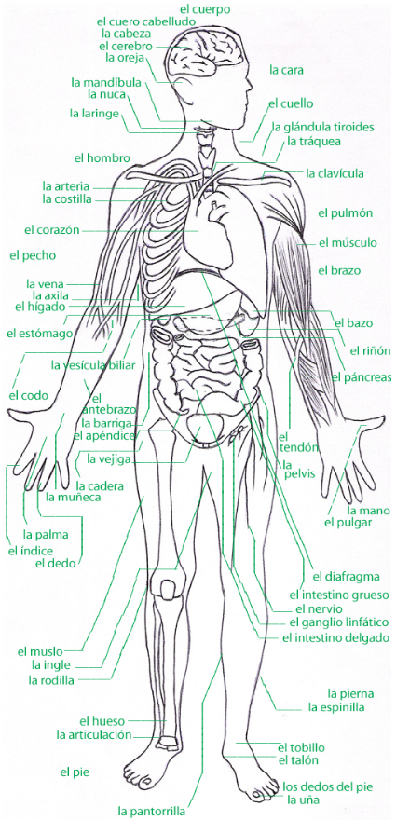

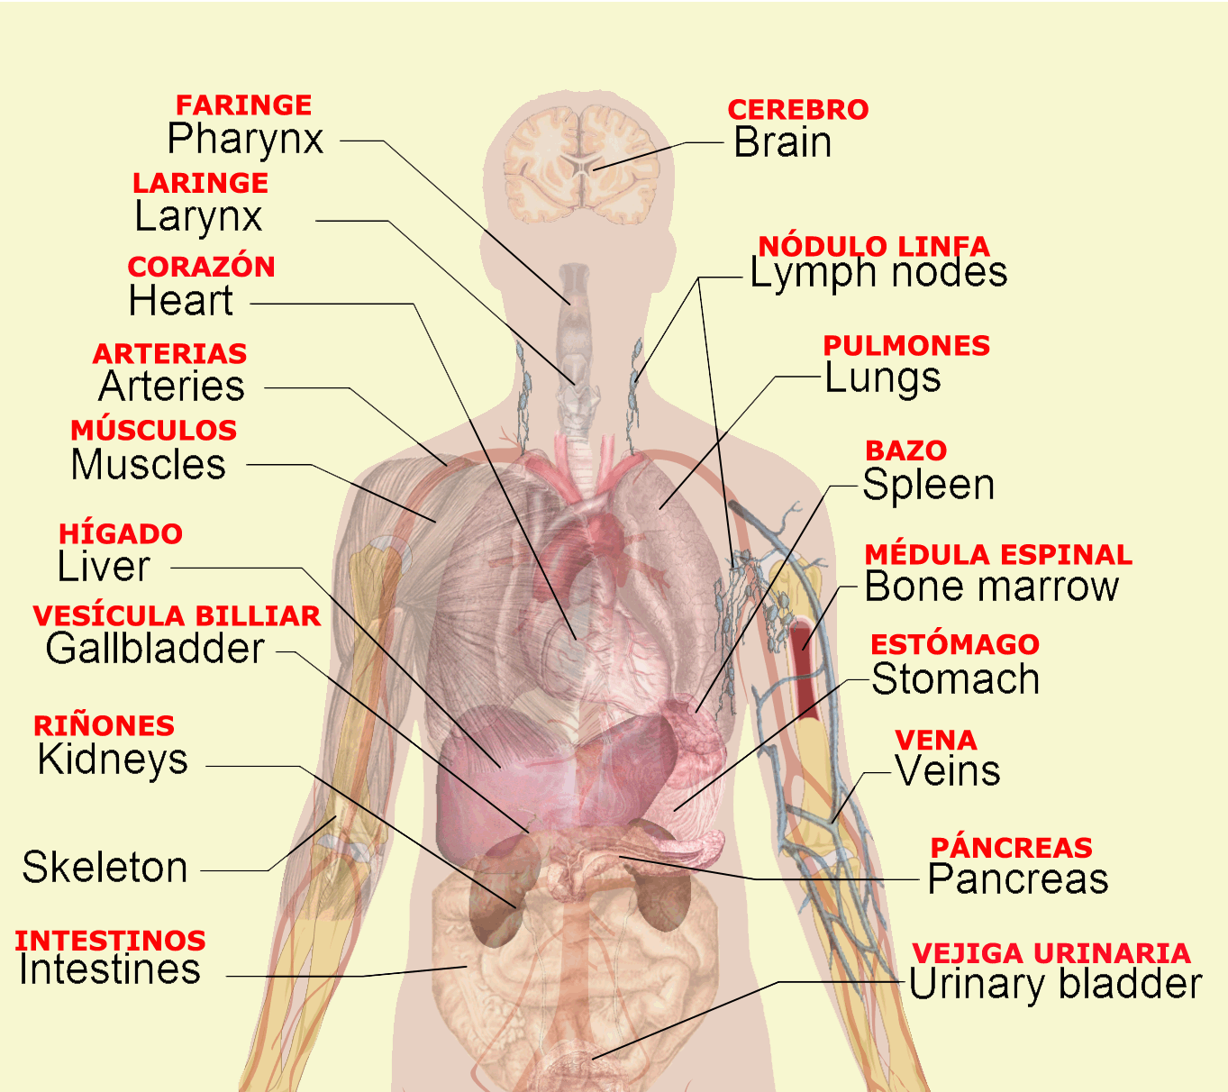

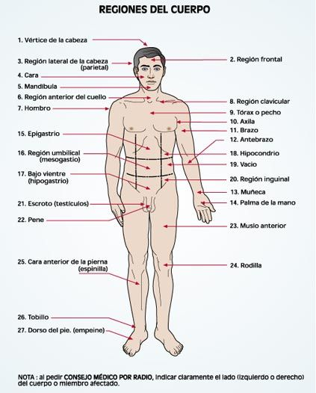
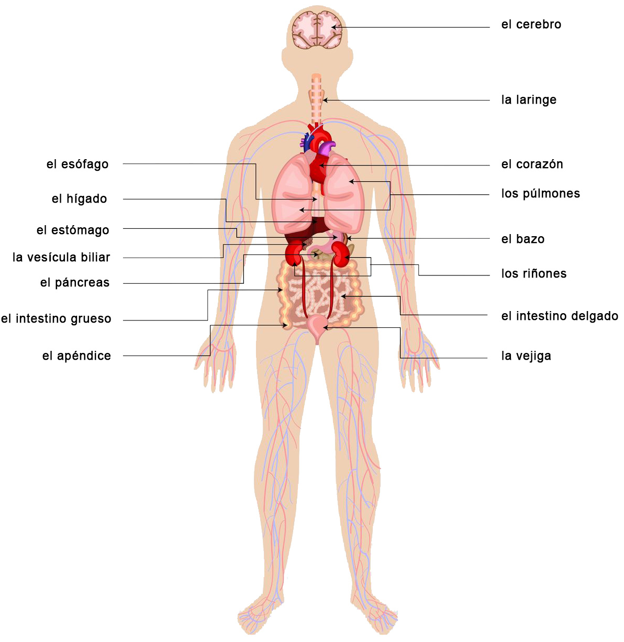
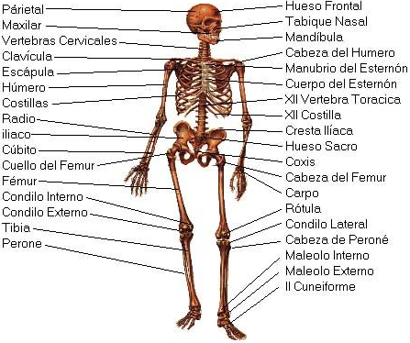

SYMPTOMS / Síntomas

Abdominal Pain | Dolor Abdominal
Back Pain | Dolor de Espalda
Bruise, Bump | Golpe
Chest Pain | Dolor de Pecho
Cold | Gripe
Congestion | Congestión / Flema
Constipation | Constipación / Estreñimiento / No Puede Hacer Caca
Cough | Tos
Cramps | Calambre
Diarrhea | Diarrea
Dizziness | Mareos, Vértigo
Fever | Fiebre
Headache | Dolor de Cabeza
Itch | Picazón
Nausea | Náusea
Neck Pain | Dolor de Cuello
Pain With Urination | Dolor al Orinar
Paresthesia | Ardor
Skin Rash | Alergia
Stomach Pain | Dolor en el Estomago
Swelling | Hinchado
Ulcer | Ulcera
Vomit | Vomito

FAMILIAL RELATIONSHIPS / LOS PARIENTES
el hombre = man | la mujer = woman [Las mujeres = women]
el muchacho = boy | la muchacha = girl
el chico = boy | la chica = girl
los parientes = relatives | la familia = family
el esposo = husband | la esposa = wife
hermano = brother | hermana = sister
hermanos = brothers (or brothers & sisters) hermanas = sisters
amigo = friend (male) amiga = friend (feminineale)
el hijo = son la hija = daughter
los hijos = children (or sons) las hijas = daughters
mijo/mija = my child (used to address son/daughter — mi hijo/mi hija)
el niño = boy | la niña = girl
los niños = children (or boys) | las niñas = girls
el padre = father | la madre = mother
los padres = parents (or fathers) | las madres = mothers
el abuelo = grandfather | la abuela = grandmother
los abuelos = grandparents (or grandfathers) | las abuelas = grandmothers
el nieto = grandson | la nieta = granddaughter
el tío = uncle | la tía = aunt
el primo = cousin (male) | la prima = cousin (feminineale)
el sobrino = nephew la sobrina = neice
Unless the grouping is all feminineale, plural groupings are in masculineuline plural, eg, if you are talking about all of your aunts and uncles, use «los tíos», even if it is 10 aunts and 1 uncle; similarly, if you are talking about both parents, it is « los padres ».

TITLES / JOBS
(male/feminine)
Professor | Profesor / Profesora | Dentist | Dentista
Secretary | Secretario / Secretaria | Lawyer | Abogado / Abogada
MD | Médico / Médica | Boss | Jefe / Jefa
Surgeon | Cirujano / Cirujana | Manager | Gerente
Nurse | Enfermero / Enfermera | Chiropractor | Quiropráctico
Student | Estudiante
Teacher | Maestro / Maestra
Police | Policía

SOME PREPOSITIONS
Beside | Al lado | In, Into, On, At | En
Around | Alrededor | Above | Encima
Near | Cerca | Between / Among | Entre
Below / Under | Debajo | Opposite / Facing | Opuesto / Al Frente
In front of / before | Delante / Antes | Far From | Lejos de
From / Since | Desde | Of, From, About | De
Behind | Detrás | On, About, Over | Sobre
After | Después | Near, Close to | Cerca de
For, To, In Order to | Para | With | Con
Inside | Dentro / Adentro | Without | Sin
Toward | Hacia | Because of | Por

BASIC WORDS

To eat (verb) | comer
(to be) eating (verb) | (estar) comiendo
To drink (verb) | beber [also tomar]
Food | la comida
Breakfast | el desayuno
Lunch | el almuerzo
Dinner | la cena, el comer
Utensils/Flatware | los cubiertos
Fork | el tenedor
Spoon / Teaspoon | el cuchara / la cucharita
Knife | el cuchillo
Plate | el plato
Cup / Glass | la taza / el vaso
Napkin | la servilleta
Menu | el menu
Table / Chair / Seat | la mesa / la silla / el asiento
Restaurant / Café | el restaurante / el café
Kitchen / Cook | la cocina / cocinero/a
Waiter / Waitress | el camarero / la camarera
Bill / Gratuity (tip) | la cuenta / la propina
___ juice (orange) | el jugo de ___ (naranja)
Milk / Cream | la leche / la crema
Water (hot/cold) | el aqua (caliente/fría)
Bottled water | la botella de aqua
Coffee / Tea | el café / el té
Soda | la soda, la gaseosa
Fried (adjective) / Roast | frito/a / asado/a
Hot (adj) / Cold (adj) | caliente / fría
Spicy (adj) | pica [la salsa pica]
Fresh (adj) | fresco/a [la fruta fresca]
Sugar / Salt / Pepper | el azúcar / la sal / la pimienta
Bread | el pan
Butter / Cheese | la mantequilla / el queso
Fruits / Banana / Mango | la frutas / el plátano / el mango
Orange / Pineapple | la naranja / la piña
Vegetables / Greens | las legumbres / las verduras
Salad | la ensalada
Refried beans | el frijole
Rice | el arroz
Soup | la sopa
Eggs (fried, scrambled) | los huevos (fritos, revueltos)
Beef, Meat | la carne
Seafood / Fish | los mariscos / el pescado
Chicken / Ham / Pork | el pollo / el jamón / el cerdo
Hamburger | la hamburguesa
Shrimp  SHOPPING | el camarón
Where is the ... | ¿Dónde está ... ?
City / Town (village) | la cuidad / el pueblo
Market | el mercado
Store / Shop | la tienda / el taller
Shopping center / Mall | el centro comercial
Bank | el banco
Post office | el correo; la oficina de correos
Storekeeper | la tendera / el tendero
Ope n (adj) | abierto [verb ‘to open’: abrir]
Closed (adj) | cerrado [verb ‘to close’: cerrar]
Door (open/closed) | la puerta (…abierta/cerrada)
MEALS

Room el cuarto [la sala, el dormitorio]
Car el carro / coche / automóvil
Truck / Pick-up el camión / el pick-up
Street / Avenue / Road la calle / la avenida / el camino
Highway la carretera / el autopisto
North / South el norte / el sur
East / West (noun-adject) este-oriente / oeste-poniente
Hotel el hotel
Building / House el edificio / la casa, el hogar
Station la estación
Church / Cathedral la iglesia / la catedral Park / Garden el parque / el jardín How much is it? ¿Cuánto cuesta ?
I want that one/these. (Yo) Quiero esto/estos. I would like that one/those (Yo) Quisiera eso/esos. OR
(not far away) Me gustaría eso/esos.
I would like that one/those
(further away) (Yo) Quisiera aquel / aquellos
..., please por favor
Credit card la tarjeta de crédito
Coin, currency / Money la moneda / el dinero
Traveler’s check los cheques de viaje (viajeros)
Exchange rate el tipo de cambio
Stamps los sellos de correo
Mail / Airmail el correo / el correo aéreo
Postcard la tarjeta de postal
Letter / Envelope la carta / el sobre
Telephone el teléfono
Book/Newspaper/Magazine el libro / el periódico / la revista
Computer la computadora
Photocopier la fotocopiadora
Clothes la ropa
Shoes los zapatos
Pants los pantalones
Shirt / T-shirt la camisa / la camiseta
Blouse / Skirt la blusa / la falda
Underwear la ropa interior Hat / Cap el sombrero / la gorra (base
ball) Belt el cinturón
Towel la toalla
Bus (station) el autobús (estación del ...)
Taxi / Taxi driver el taxi / el (la) taxista
Airport el aeropuerto
Airplane / Flight crew el avión / la tripulación
Airline la aerolínea, la línea aérea
Passport / Visa el pasaporte / la visa
Customs / Immigration la aduana / la inmigración
Counter / Gate #_ el mostrador / la puerta #_
Passenger /Foreigner el pasajero / el/la extranjero/a
Flight / Ticket el vuelo / el pasaje, el billete
Boarding pass la tarjeta de embarque
Baggage claim la reclamación de equipaje
Suitcase / Bag / Box la maleta / la bolsa / la caja
Baggage, Luggage el equipaje
Baggage claim check el comprobante de equipaje
Confirm / Check-in confirmar / facturar (verbs)
Arrival / Departure Llegadas / Salidas

The Numbers – Los Números

0 – Cero | 10 – Diez | 20 – Veinte | 300 – Trescientos
1 – Uno | 11 – Once | 30 – Treinta | 400 – Cuatrocientos
2 – Dos | 12 – Doce | 40 – Cuarenta | 500 – Quinientos
3 – Tres | 13 – Trece | 50 – Cincuenta | 600 – Seiscientos
4 – Cuatro | 14 – Catorce | 60 – Sesenta | 700 – Setecientos
5 – Cinco | 15 – Quince | 70 – Setenta | 800 – Ochocientos
6 – Seis | 16 – Diez y Seis | 80 – Ochenta | 900 – Novecientos
7 – Siete | 17 – Diez y Siete | 90 – Noveinta | 1000 – Mil
8 – Ocho | 18 – Diez y Ocho | 100 – Cien | 2000 – Dos Mil
9 – Nueve | 19 – Diez y Nueve | 200 – Doscientos | 3000 – Tres Mil

THE DAYS OF THE WEEK - LOS DÍAS DE LA SEMANA

Sunday | Domingo
Monday | Lunes
Tuesday | Martes
Wednesday | Miércoles
Thursday | Jueves
Friday | Viernes
Saturday | Sábado

LOS MESES (THE MONTHS)

January | Enero
February | Febrero
March | Marzo
April | Abril
May | Mayo
June | Junio
July | Julio
August | Agosto
September | Septiembre
October | Octubre
November | Noviembre
December | Diciembre

- The date in Spanish goes in this order
  - Day / Month / Year
  - Example: 5 de Julio de 2017

TIME of the Day

What time is it? | ¿Qué hora es?
It is 2 o’clock in the afternoon | Son (Es) las 2 de la tarde
Morning AM | Mañana
Noon PM | Medio Día
After Noon PM | La Tarde
Evening PM | La Noche
Midnight AM | Medianoche
At what time are they serving breakfast? | A qué hora sirven el desayuno?

It is __o’clock? Es la una. [It is one o'clock] Son las dos. [It is 2:00]
- Son/es las/la (hour) y (minutes) [use up to 30 minutes after the hour—from :01 - :30]
- Son las dos y dos. [2:02] Es la una y quince/cuarto. [1:15] Son las dos y media/trenta. [2:30]
- Son/es las/la (hour) menos (minutes) [use during the last half hour—from x:31 - x:59]
- Son las dos menos dos. [1:58 = 2 minutes minus 2 o'clock] Es la una menos cuarto. [12:45]
- ALTERNATIVES: «Faltan (minutes) para las (hour)» or «Faltan (minutes) para (hour)»
- It will be at (time). = A las (time). [A las ocho a la noche]

HISTORY TAKING in ENGLISH
OLD QARTS ROS POEM FASE
- O – Onset, How, When or How Long Have You Had This Problem, How Often Does This Bothers You?
- L – Location, Please Show Me & Point Exactly Where it Hurts, Does the Pain Travel
- D – Have You Done Anything New Lately? Running, Lift Weights, Hiking, etc.

- Q – Quality/Character…Describe the Pain, Give Them Words if Needed, Severity 0-10 Scale
- A – Aggravating Factors, What Makes it Worse
- R – Relieving factors, What Makes it Better
- T – Time of the Day When it Hurts, Does it Hurt All the Time (Constant From the Time You Wake Up to When You Go to Sleep) or With Activity, How Often, How Many Days of the Week, is it Getting Better, Worse, or Same.
- S – Seen by Other Health Care Provider For This Chief Complaint

- ROS – Review of Systems (Cardiovascular, Neurologic, Musculoskeletal, Gastroenterological, Reproductive, etc.)

- P – Past Injuries, Slips, Falls, Motor Vehicle Accidents, Illnesses
- O – OCCUPATIONAL HISTORY
- E – ER Visits / Hospitalizations / Surgeries
- M – Medications (Prescribed, Over the Counter, Birth Control Pills), Supplements, Vitamins

- F – Family History, Are Your Parents Alive, Are they Diagnosed With a Condition?
- A – ADL’s Activities of Daily Living (Can You Take Care of Yourself, Bathe, Get Dressed, Drive, Walk?)
- S – Social (Drink, Tobacco, Recreational Drugs How Many Years, How Much?)
- E – Extended ADL’s Hobbies or Activities That This Problem is Preventing You From Doing.

- Is there ANYTHING else that you may want to tell me?

HISTORY TAKING IN SPANISH
OLD QARTS ROS POEM FASE in SPANISH
- O – Onset Cuando comenzó su problema? Qué paso? Cómo paso? Haz tenido este problema antes? Qué tan seguido te molesta esto?
- L – Location Por favor señale exactamente en donde le duele. Su dolor se va de un lado a otro?
- D – Done Ha comenzado a hacer algo nuevo? Correr, levantar pesas, bailar?

- Q – Quality Por favor describa su dolor? Su dolor es agudo, profundo, superficial, punzante, duele haciendo cierto movimiento. En una escala del 0 al 10, como califica su dolor?
- A – Aggravating Qué hace que su dolor empeore?
- R – Relieving Qué hace que su dolor mejore?
- T – Time A qué hora del día le duele más? Su dolor es constante desde que se levanta hasta que se va a dormir? Su dolor empeora con actividad? Qué tan seguido le duele? Cuantos días de la semana tiene dolor? Se esta poniendo mejor, peor, o igual?
- S – Seen Ha visto a algún otro doctor para este dolor?

- ROS – Review of Systems Tiene problemas cardiovasculares, neurológicos, músculoesqueletales, gastrointestinales, reproductivos, integumentario, respiratorio?

- P – Past Ha tenido lesiones en el pasado? Caídas, accidentes de carro, enfermedades?
- O – OCCUPATIONAL A qué usted se dedica?
- E – ER Visits A tenido que ir a sala de emergencias en el hospital, cirugías?
- M – Medications Usted toma algún medicamento?

- F – Family Sus padres están vivos todavía? Sufren o sufrieron de alguna condición médica?
- A – ADL’s Activities of Daily Living Este dolor le permite bañarse y vestirse, o necesita ayuda?
- S – Social Usted toma bebidas alcohólicas, drogas, fuma tabaco?
- E – Extended ADL’s Este dolor le previene disfrutar de sus pasatiempos?

- Hay algo más que quiera decirme?

